
Практична робота 1
Тема: Дослідження фізичних властивостей речовин з різними типами кристалічних решіток

Учня (учениці) 8 класу
Прізвище, ім’я_________________________________
Дата виконання роботи_______________________

Речовина, назва | Зовнішній вигляд  (описати словами або вставити фото) | Застосування | Температура  плавлення | Температура  кипіння | Тип кристалічної решітки
Цукор | 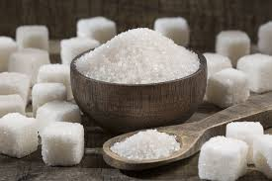 | Зазвичай додається у їжу, як підсолод-жувач | Від 160°С до 192°С | Цукор не може кипіти | Молекулярний
Сіль | 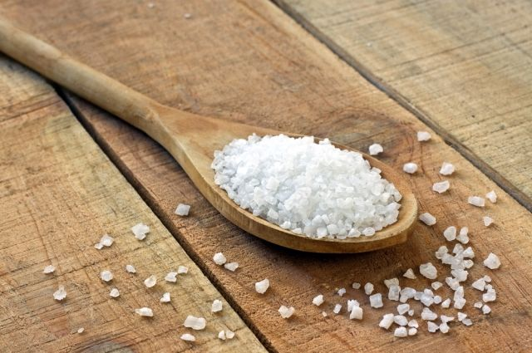 | Сіль має безліч варіантів застосування | 800°С | 1450°С | Йонний
Лід | 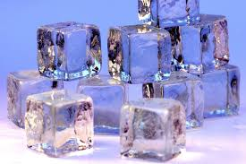 | Для охолодження напоїв | Від 0°С | 100°С | Молекулярний
Йод | 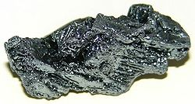 | У медицині | Не плавиться | 185°С | Молекулярний
Графіт | 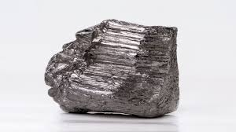 | У олівцях | 3900°С | 4200°С | Атомна
Пісок | 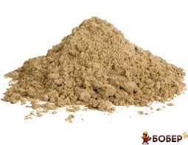 | У будівництві, на пляжі | 1700°С | 3000°С | Атомна
Залізо | 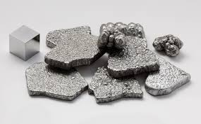 | Для виготовлення залізних виробів | 1550°С | 2860°С | Металічний
Алмаз | 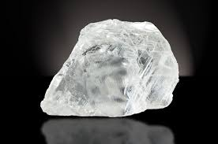 | У ювелірних виробах | 4000°С | Не кипить | Атомний
Мідь | 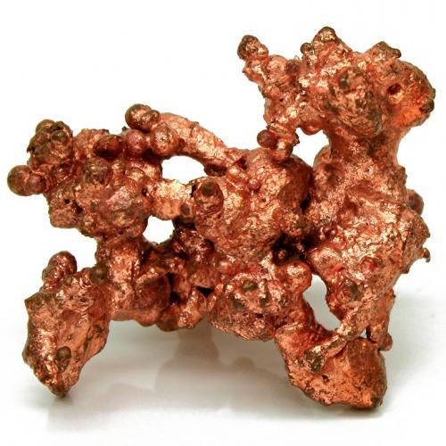 | Мідь використовується в різних галузях промисловості | 1100°С | 2570°С | Металічний

ВИСНОВОК: Я дослідив фізичні властивості оточуючих нас у побуті речовин та з’ясував тип їх кристалічних ґраток.

